Школьная газета
«НЕПРОГУЛЬЩИК»
Выпуск № 1

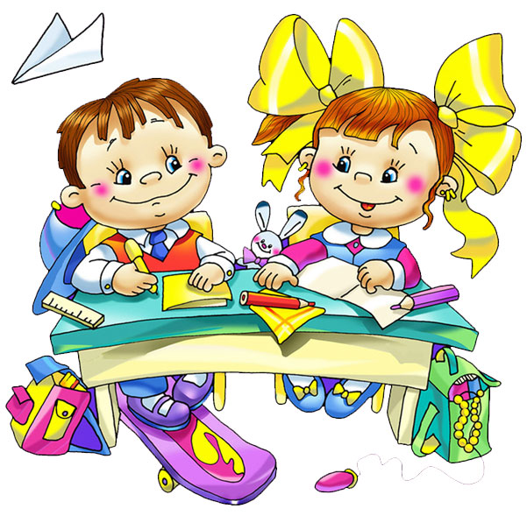

Проведение «Дня здоровья»
по профилактике и борьбе с ОРВИ

Девятого сентября наша школа, традиционно, провела мероприятие „День Здоровья”, направленное на формирование у учащихся внимательного отношения к здоровому образу жизни и укреплению здоровья.
Праздник проводится на территории школы, практически весь коллектив и учащиеся приняли в нём участие. Спортивные игры и эстафеты составили основу мероприятия.
Особое внимание при подготовке „Дня Здоровья”, было уделено обеспечению техники безопасности.
Такого рода мероприятия, помимо оздоровительного эффекта, формируют благоприятный психологический климат в классах, дают возможность ребятам раскрыть свои способности в нестандартной обстановке. Работа в команде, чувство плеча товарища, уважение к сопернику и окружающим, выносливость, смекалка, терпение и многое другое, позволяют сформировать и раскрыть такие мероприятия.

Приветствую всех, кто время нашел
И в школу на праздник здоровья пришел!

Праздник начался с проведения классных часов, на которых ребята получили важно и интересно информацию о профилактике здорового образа жизни. Всем классам предоставили маршрутные листы спортивного мероприятия и дети отправились по следующим станциям:
• Перетягивание каната
• Челночный бег
• Прыжки в длину с места
• Бег на 30 и 60 метров
• Волейбол
• Мини-футбол
• Весёлая скакалка
Как и планировалось, день прошёл на одном дыхании. Ребята активно участвовали, смеялись, подбадривали отстающих. Каждая команда действовала, как одно целое, и даже у педагогов появилось чувство азарта. Учащиеся и учителя стали ещё дружнее.
После окончания состязаний, судейская бригада подвела итоги. На торжественном построении были объявлены итоги соревнований. Победителей наградили почётными грамотами, а особо отличившихся участников поместили на школьную доску почёта.

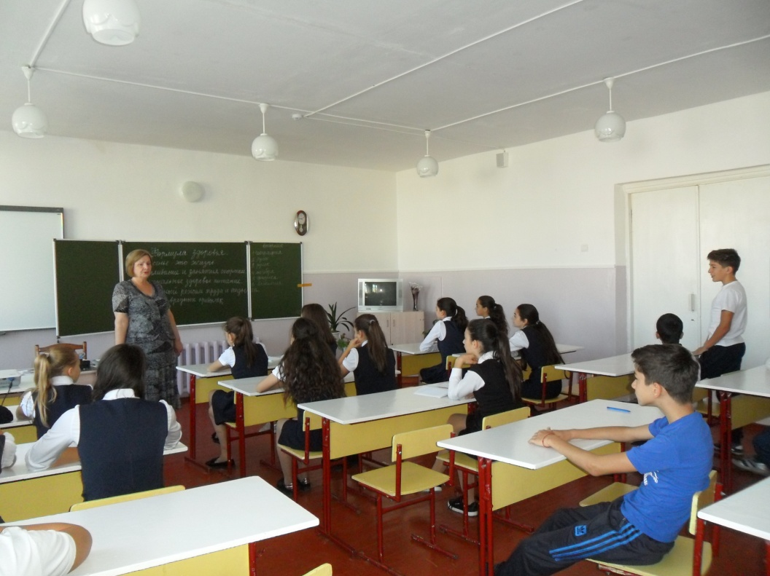

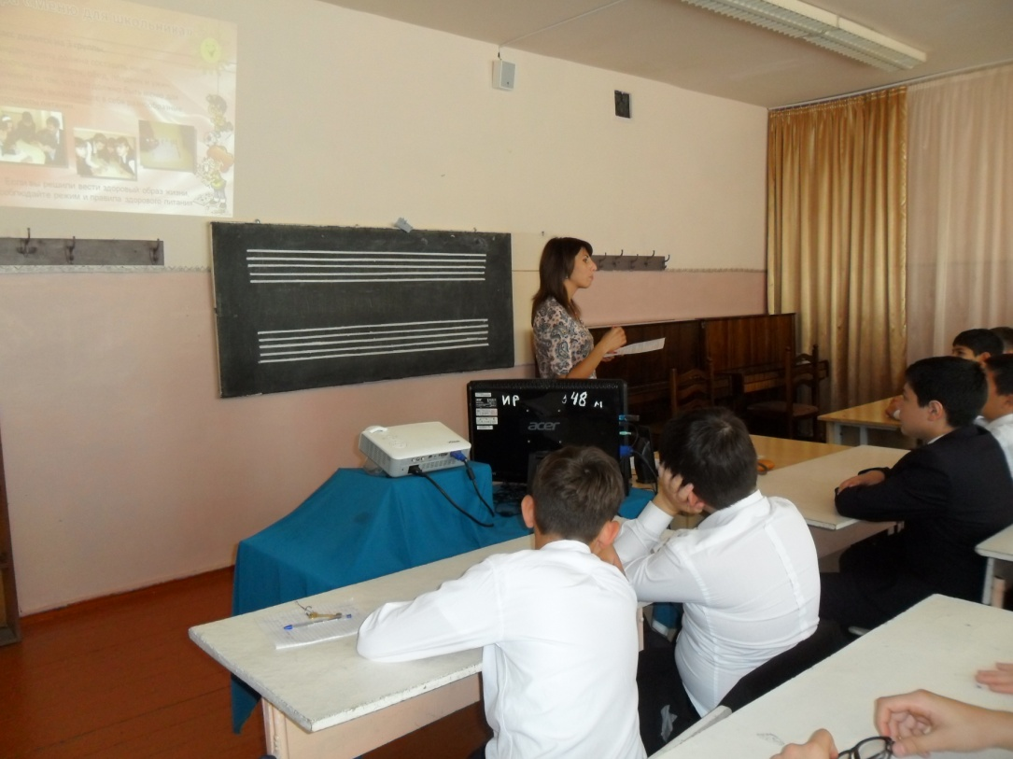

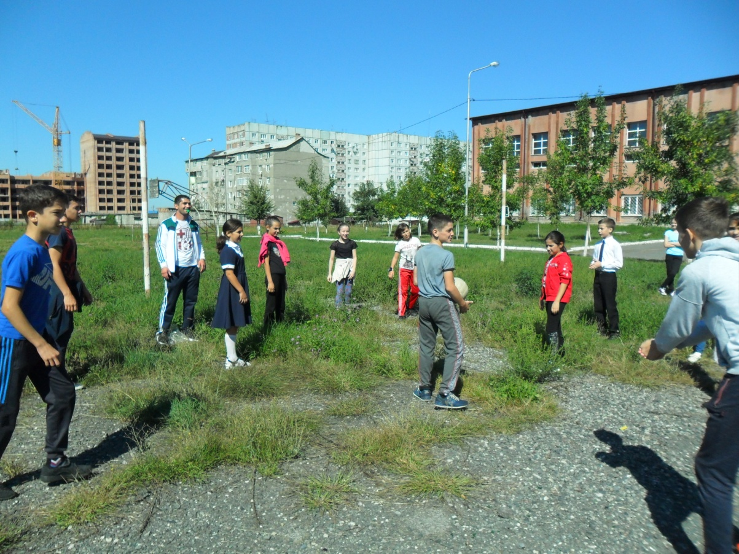

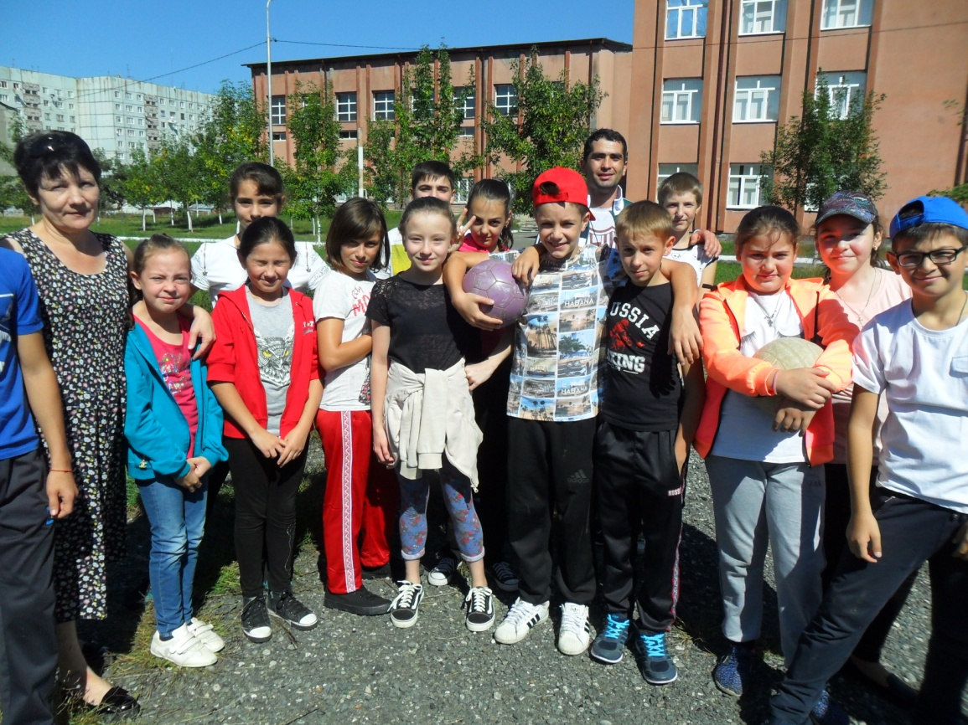

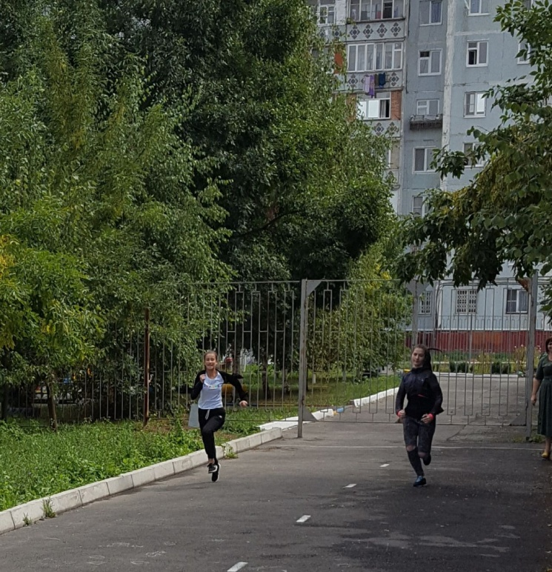

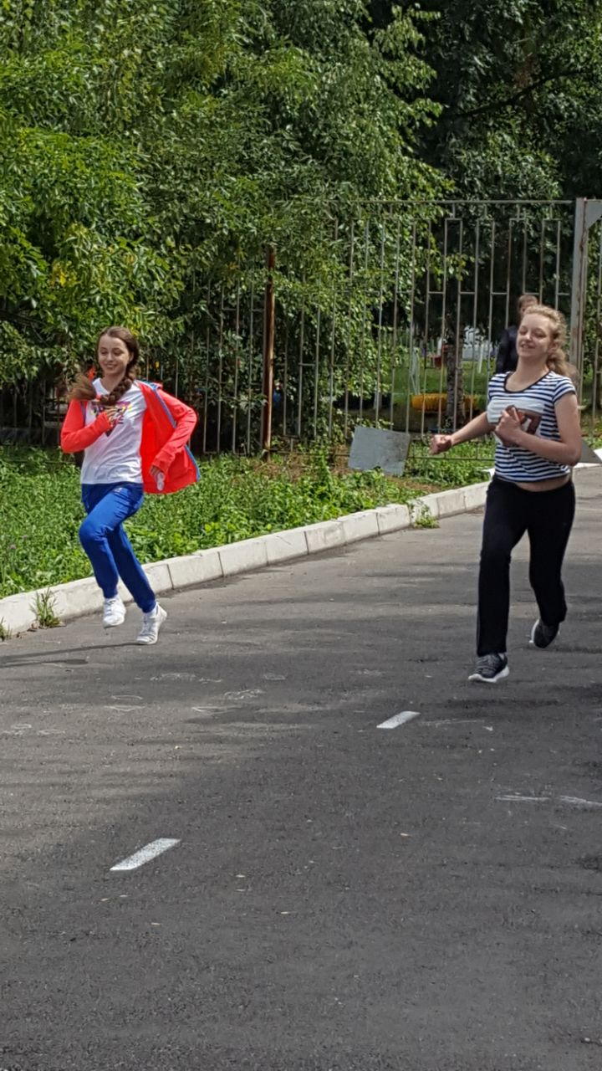

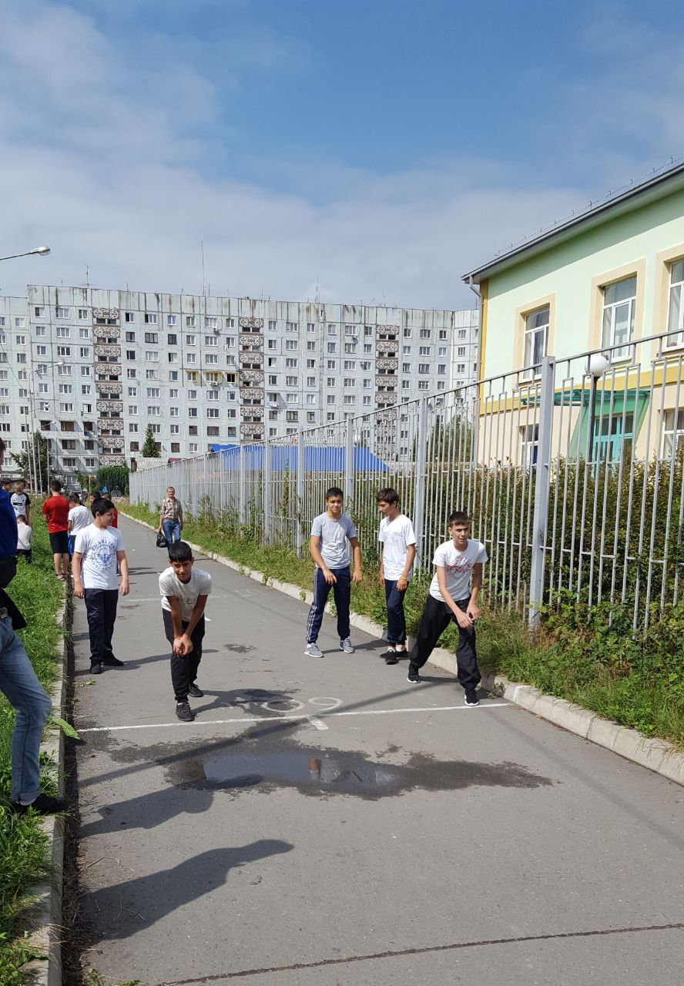
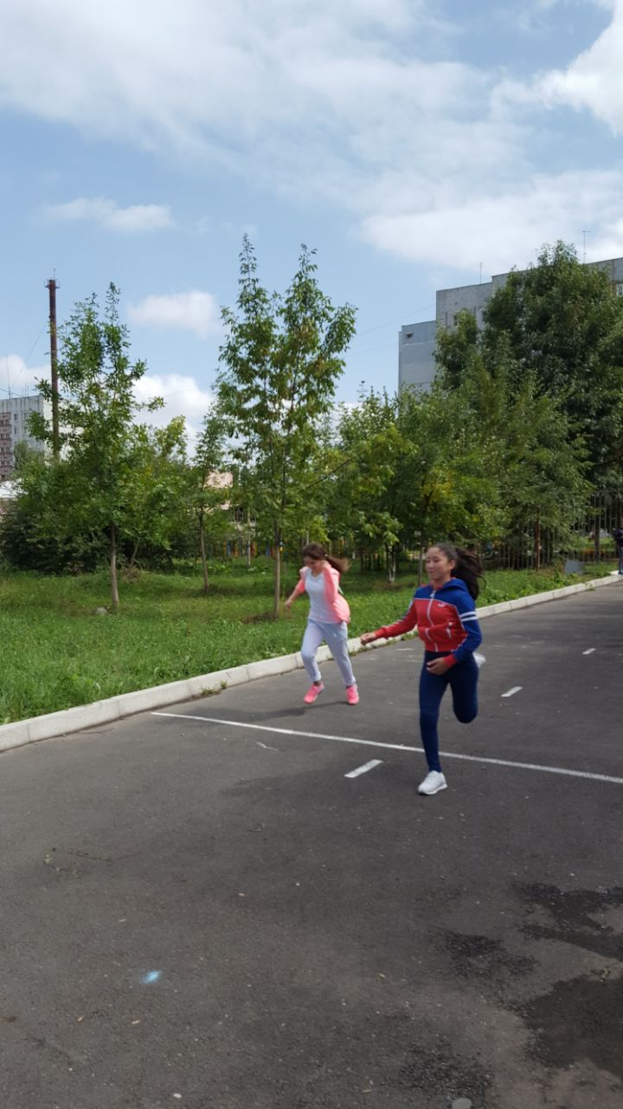

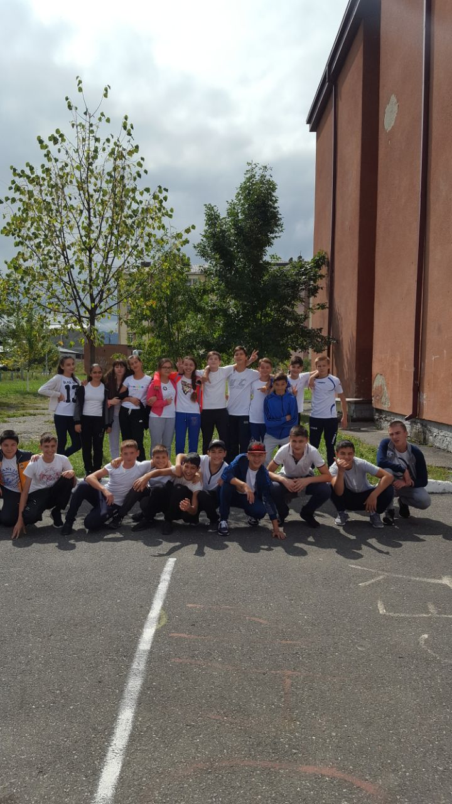
Здоровый образ жизни!
Полезен он для всех.
Здоровый образ жизни!
Удача и успех.
Здоровый образ жизни!
Со мной ты навсегда.
Здоровый образ жизни!
Моя это судьба.
Здоровый образ жизни,
Будь у всех в крови!
Здоровый образ жизни!
Утром поднялся и беги.
Здоровый образ жизни!
Свежий воздух вдохни.
Здоровый образ жизни!
Счастливым будешь ты!

Проведение Всероссийского урока
«Экология и энергосбережение»
В рамках Всероссийского фестиваля энергосбережения «Вместе ярче» 16 октября 2017 года, в МБОУ СОШ № 48 были проведены уроки классного часа по теме «Экология и энергосбережение».
Учителя объяснили ученикам, какие виды энергии используются в быту, как они производятся, поступают в наши дома и как мы их расходуем. Раскрыта взаимосвязь между экологией, производством энергии, и ее эффективного, экономного использования.
Особое внимание было уделено производству энергии. Дети узнали, что такое : ТЭЦ, АЭС,ГЭС, какие ресурсы они используют для производства энергии. Какой вред они наносят или могут нанести, во время аварии окружающей среде.
Подробно остановились на энергосбережении и энергосберегающих технологиях, используемых в быту. Разобрали на примерах экономии электрической и тепловой энергии. В чем отличие между обычной лампой накаливания, люминесцентной и светодиодной. Как бытовые приборы помимо электроэнергии экономят водные ресурсы. Как и почему важно обеспечить отсутствие утечек тепла в отапливаемых помещениях.
В игровой форме был закреплен изученный материал. Дети рассказали, как они используют электрическую и тепловую энергию в быту у себя дома. Получено домашнее задание, в котором ученики вместе с родителями должны оценить эффективность использования энергии в своих собственных домах и квартирах.
В заключении, учащиеся вместе с учителем сделали выводы из информации, полученной на уроке «Экология и энергосбережение».

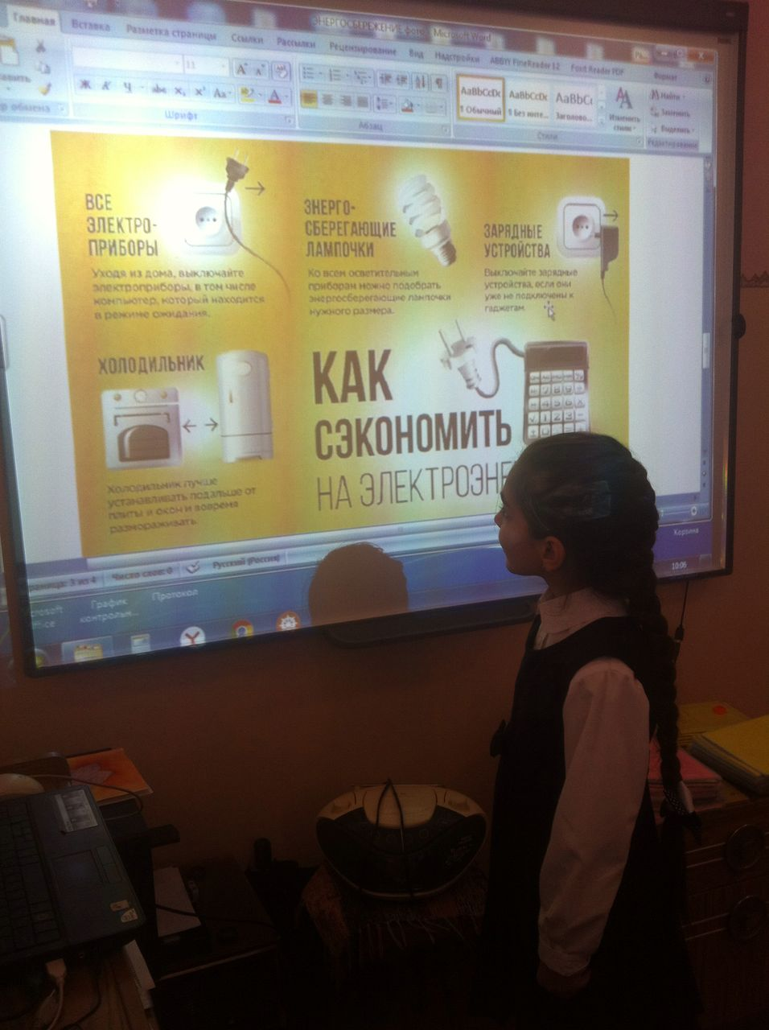

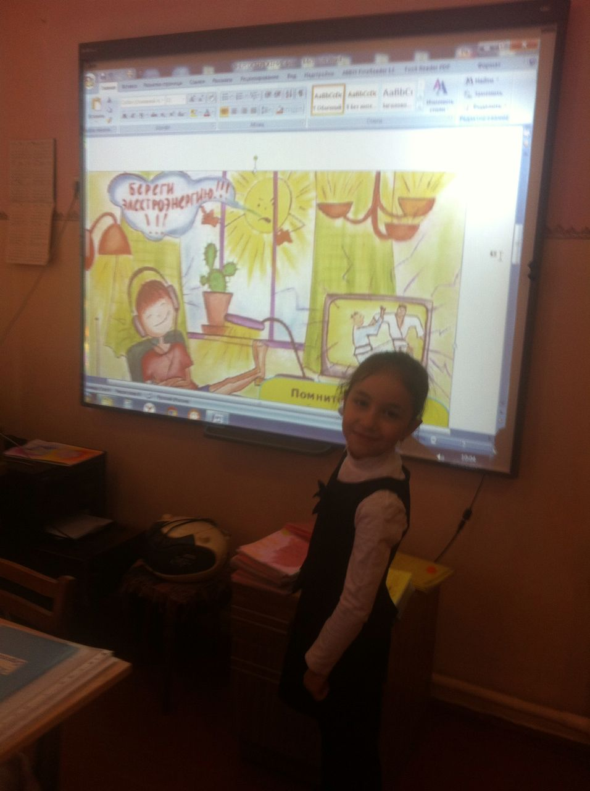
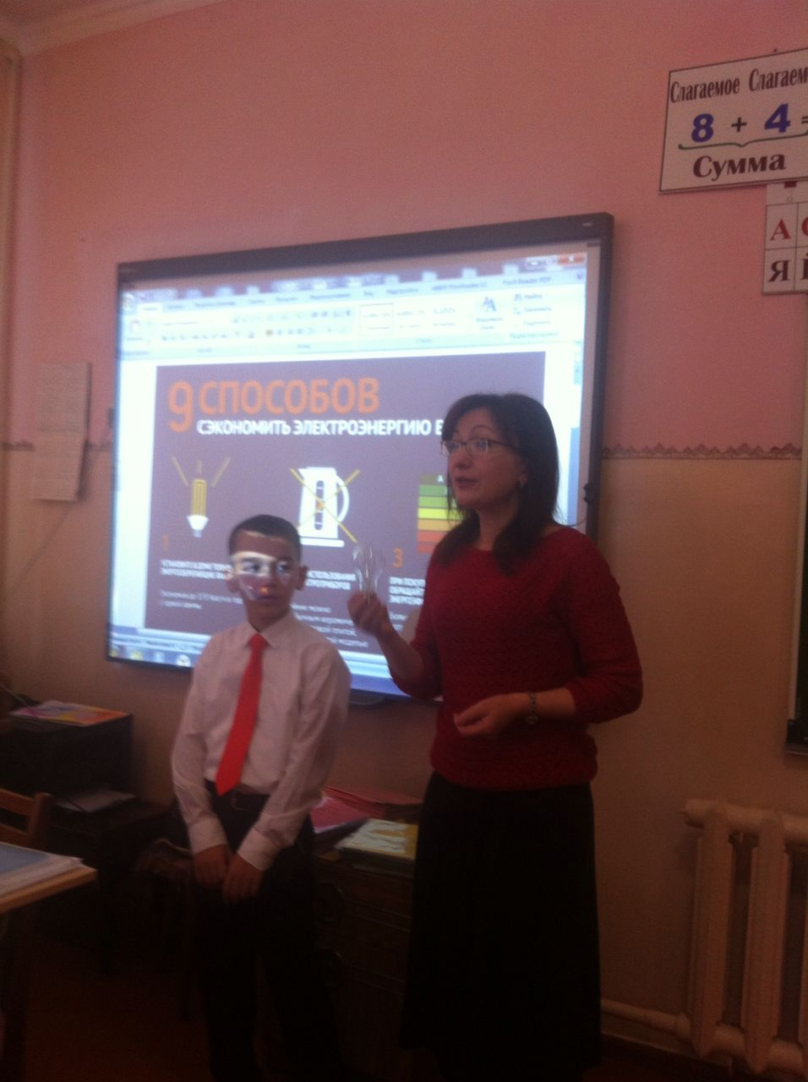

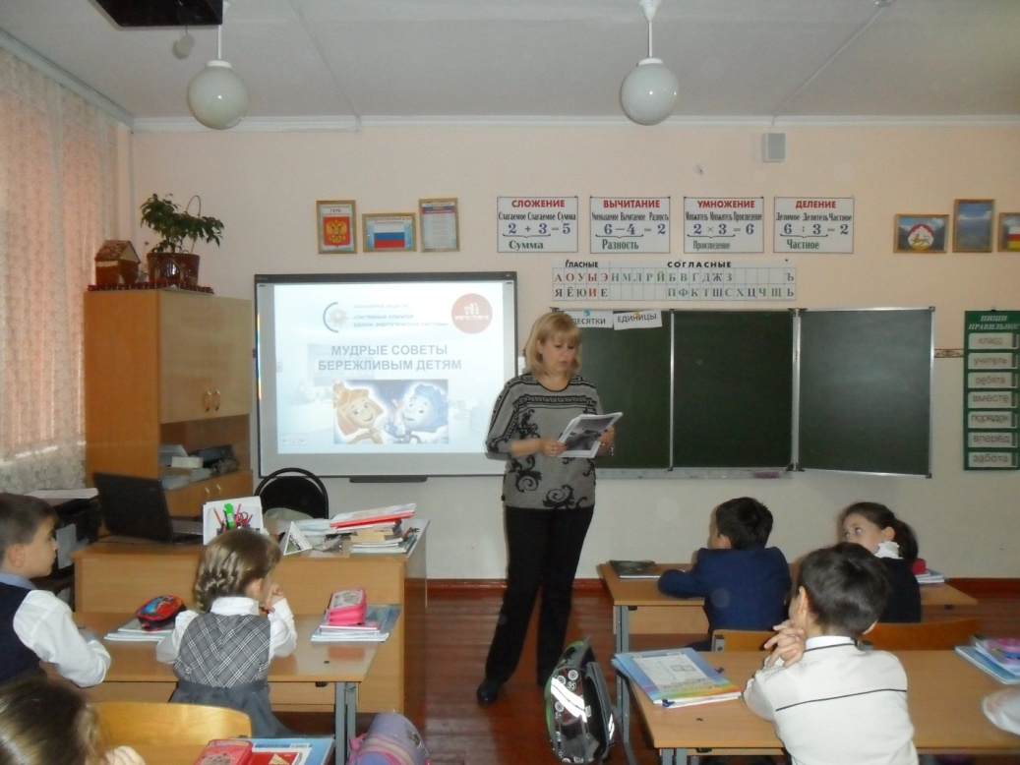

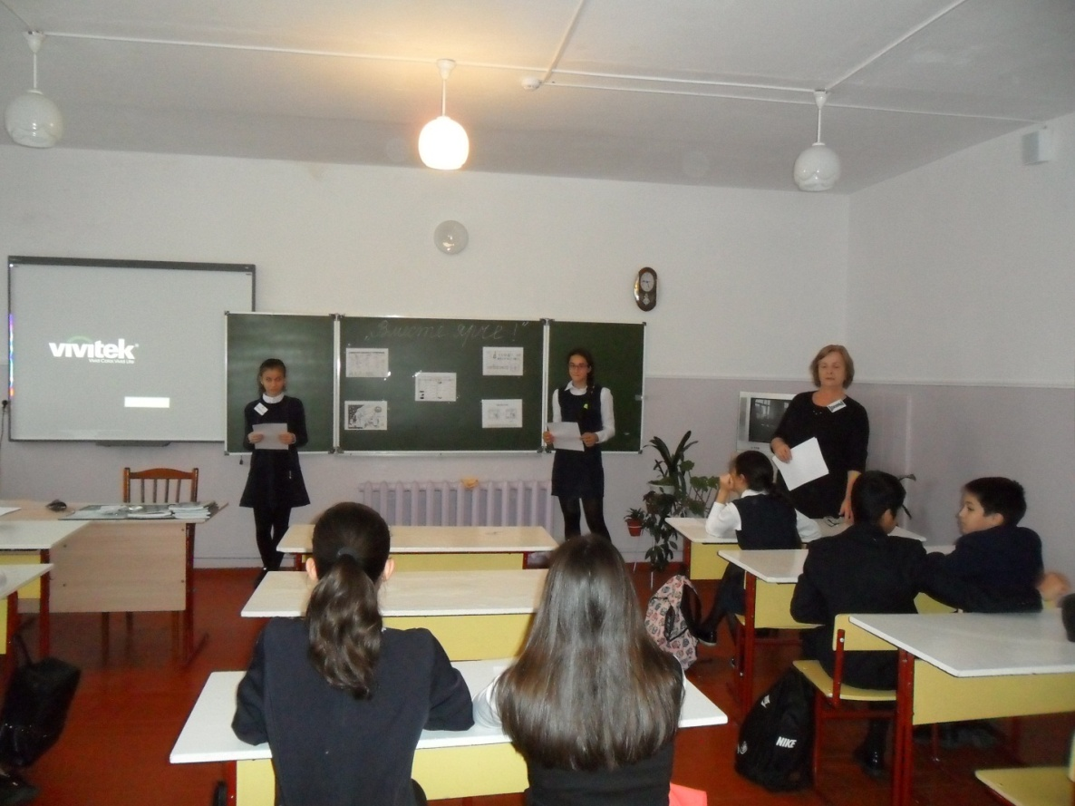

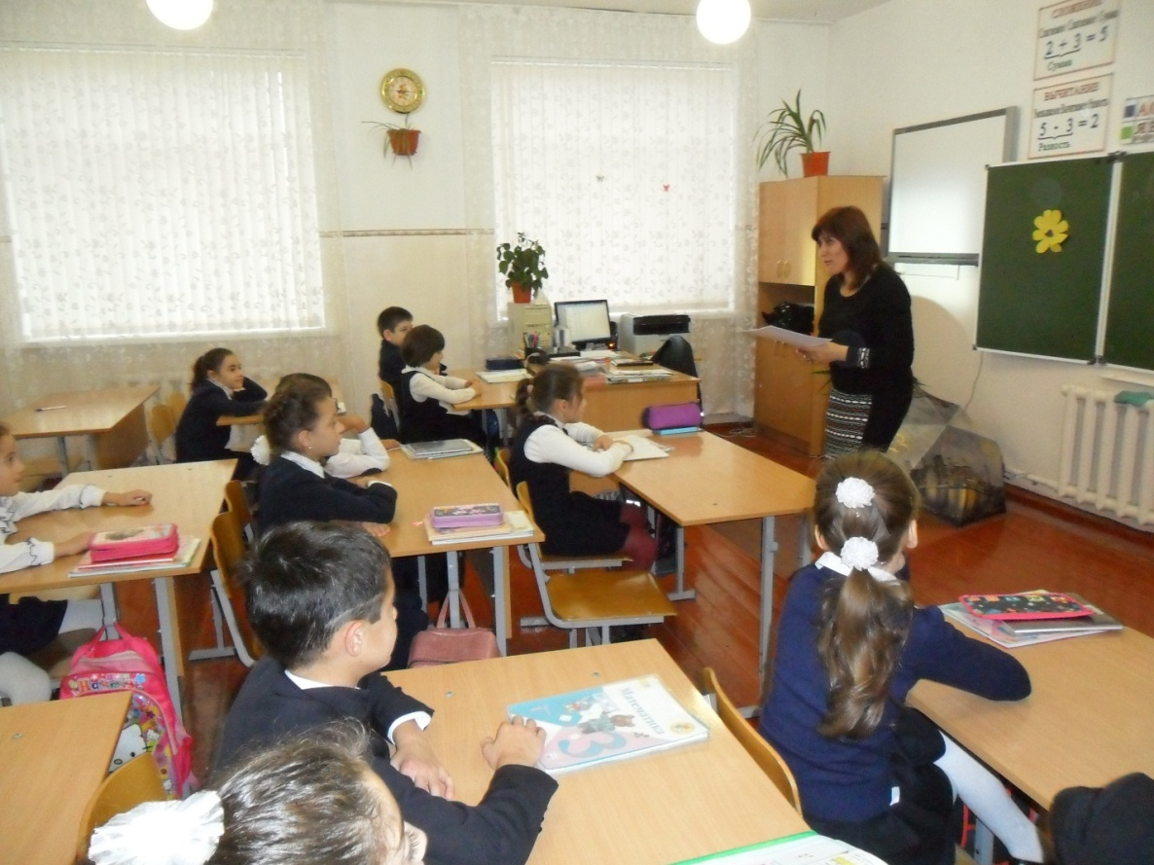

Проведение единого классного часа,
посвященного Кабалоеву Б.Е.

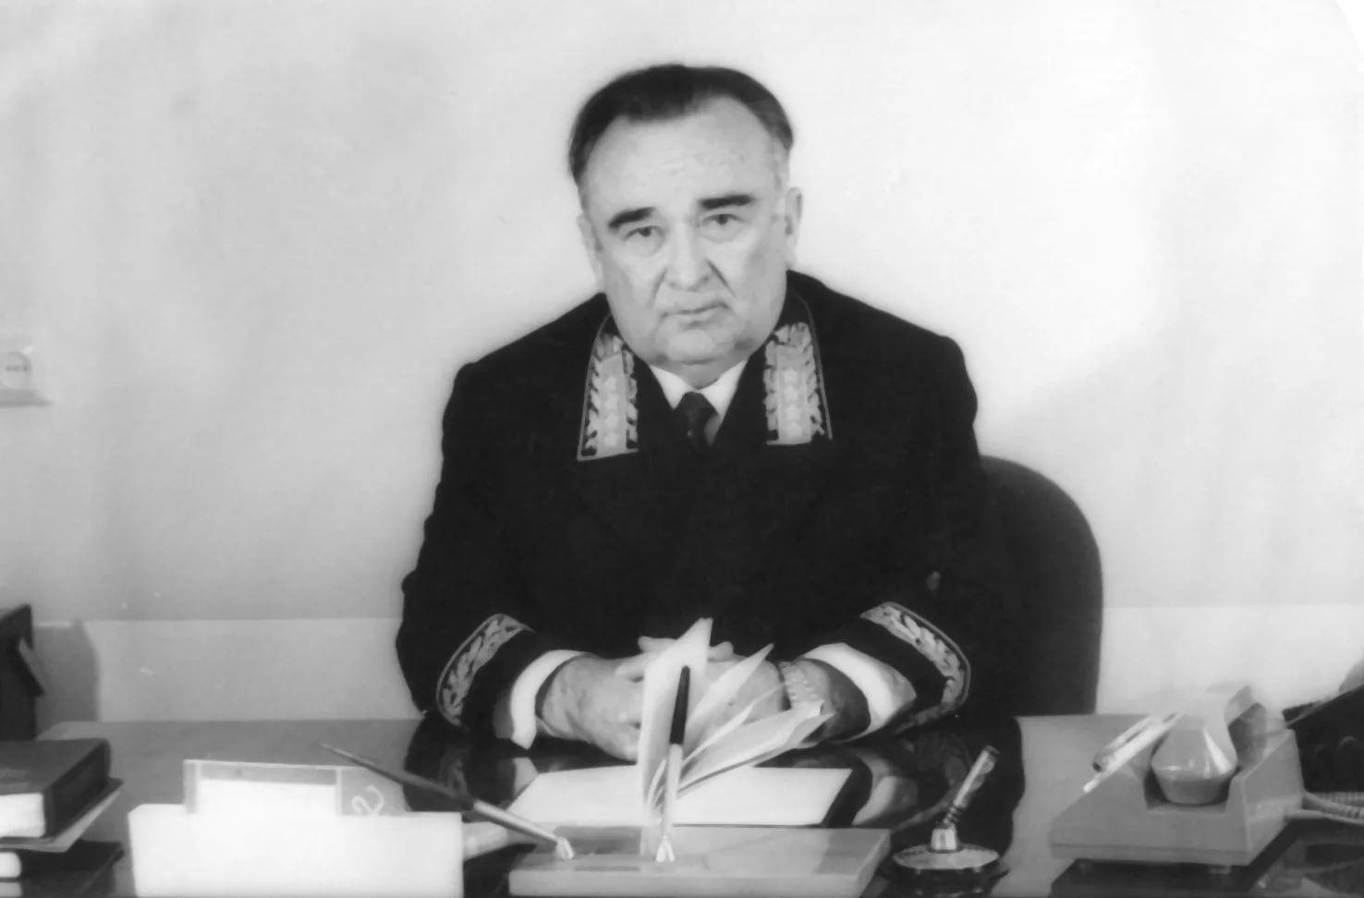

20 октября в МБОУ СОШ №48, был проведён классный час, посвященный 100 - летию со дня рождения государственного деятеля Билара Емазаевича Кабалоева.
Все учителя школы отлично подготовились и провели его на хорошем уровне. На уроке были продемонстрированы фотографии и презентации о жизни и трудовом пути, выдающегося сына Осетии.
Дети узнали, что Билар Емазаевич родился в селе Старый Лескен Терской области , прошел большой путь от рядового госслужащего, достигнув больших высот государственной службы. О вкладе Кабалоева в развитие нашей республики, её промышленного, научного, спортивного и культурного потенциала.
Политический деятель плодами трудов, которого мы пользуемся до сих пор: „Транскам” - соединивший Северную и Южную Осетии, Аэропорт, Дворец пионеров, „Манеж”, главный городской стадион „Спартак”, Республиканская библиотека, Детская железная дорога, Летний театр.
Ученики на примере Билара Кабалоева, увидели как госслужащие, могут изменить мир вокруг нас в лучшую сторону, как маленькая республика, может получить мощнейший толчок к развитию, если у руля находится человек, полностью отдающийся любимому делу.

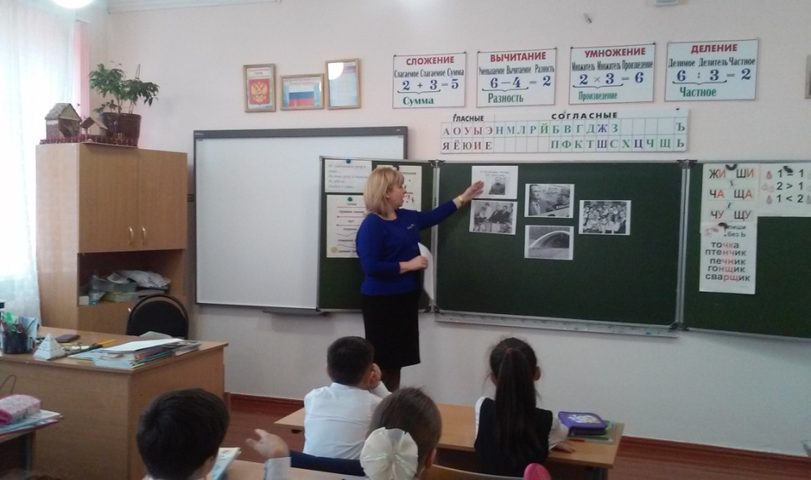

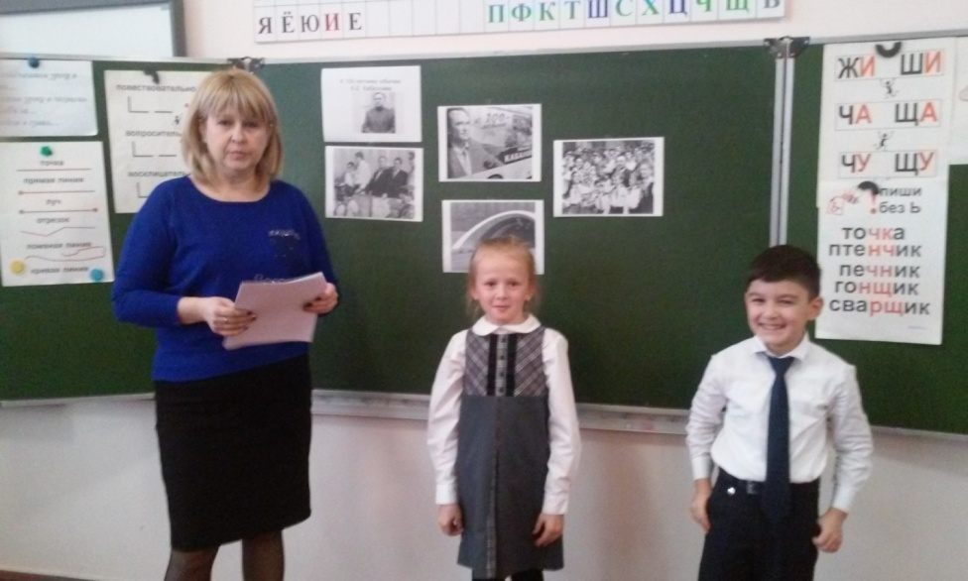

Проведение единого урока, приуроченного к празднованию в Российской Федерации
Дня народного единства.
В преддверии одного из важных праздников современной России - «Дня народного единства», в МБОУ СОШ №48 был проведен единый урок, посвященный этому дню.
Учителя при подготовке мероприятия заранее дали стихи детям, составили презентации по заданной теме. Учащиеся младших классов получили, а учащиеся старших классов углубили знания о событиях «Смутного времени» начала XVII века. Узнали историю праздника и главных участников событий тех давних лет. В своих рассказах учителя отметили, что 4 ноября в России отмечается государственный праздник - День народного единства. День 4 ноября вошёл в отечественную историю, как день освобождения в 1612 году Москвы от польско-литовских захватчиков.
Ученики принимали активное участие на уроках: просмотрели интересные презентации, читали стихи, слушали песни и отгадывали вопросы викторины по заданной теме. На уроке были использованы средства ИКТ и художественное оформление (плакаты, рисунки).Проведение урока классного часа на тему «День народного единства», способствует закреплению знаний учащихся истории России, воспитанию патриотизма, уважение к отечеству, прошлому и настоящему многонационального народа России.

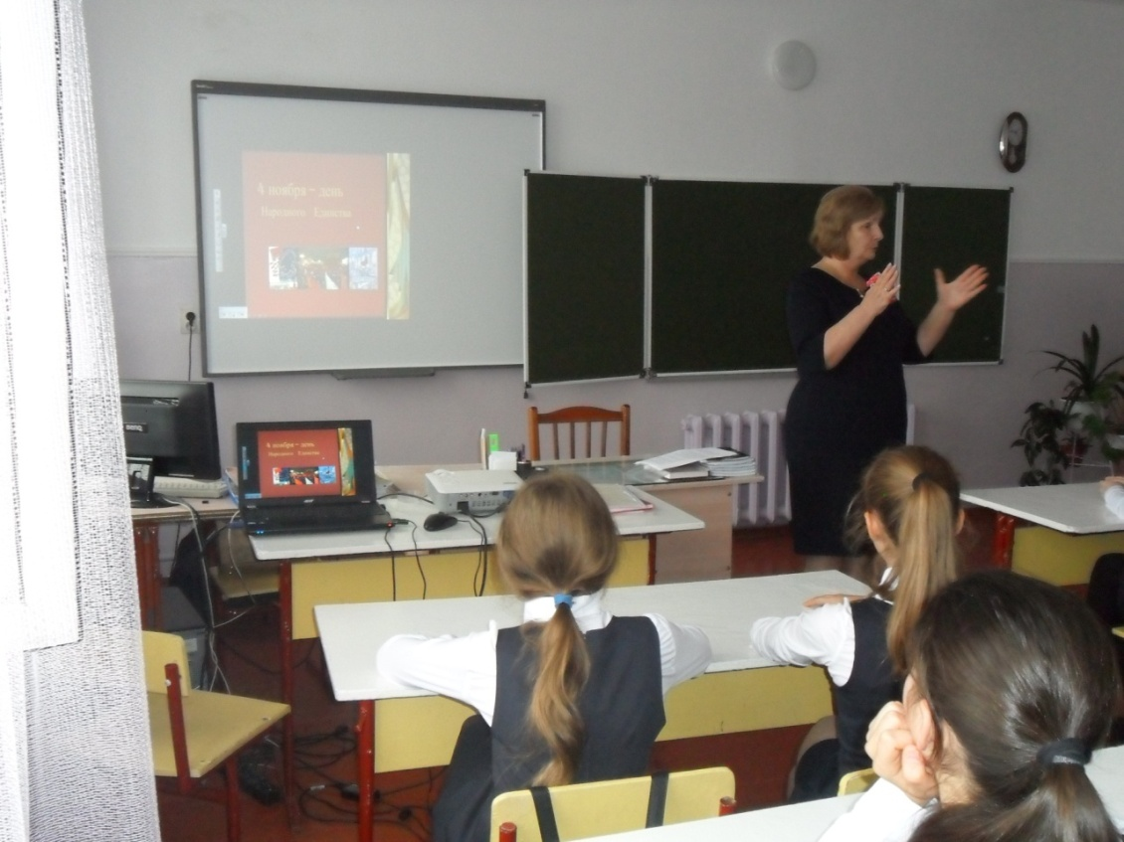

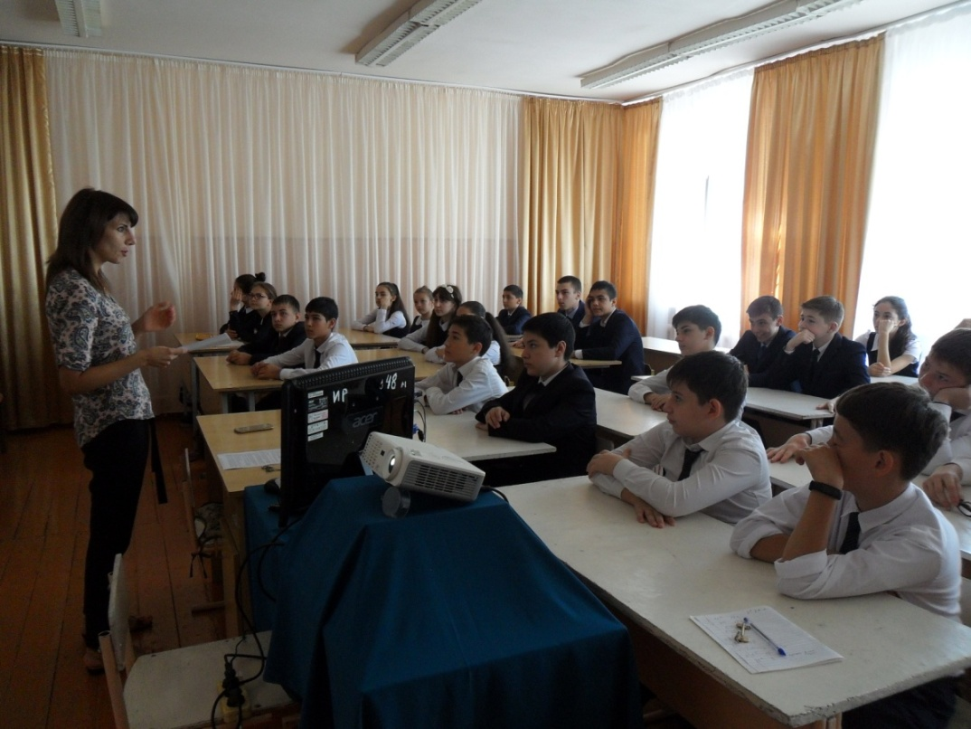

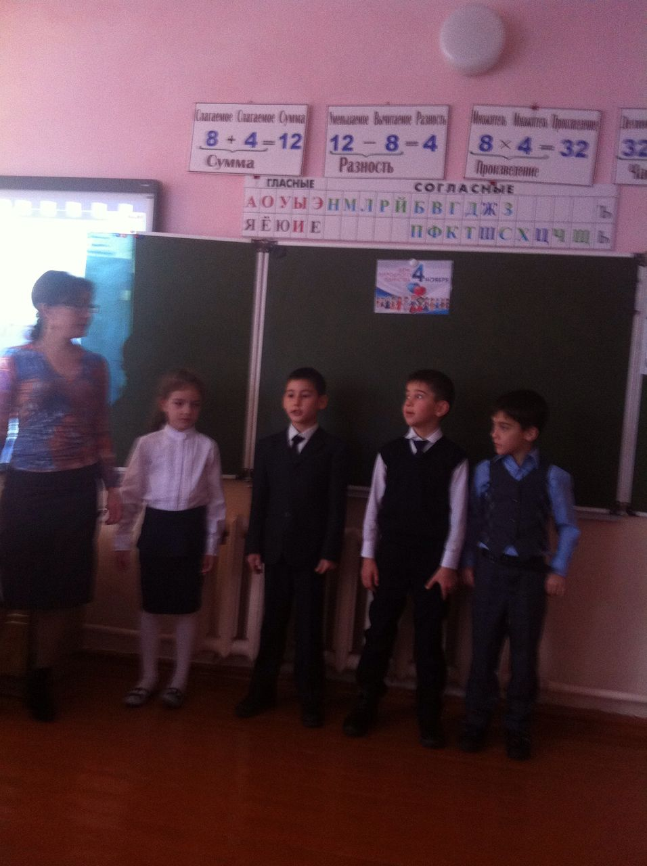

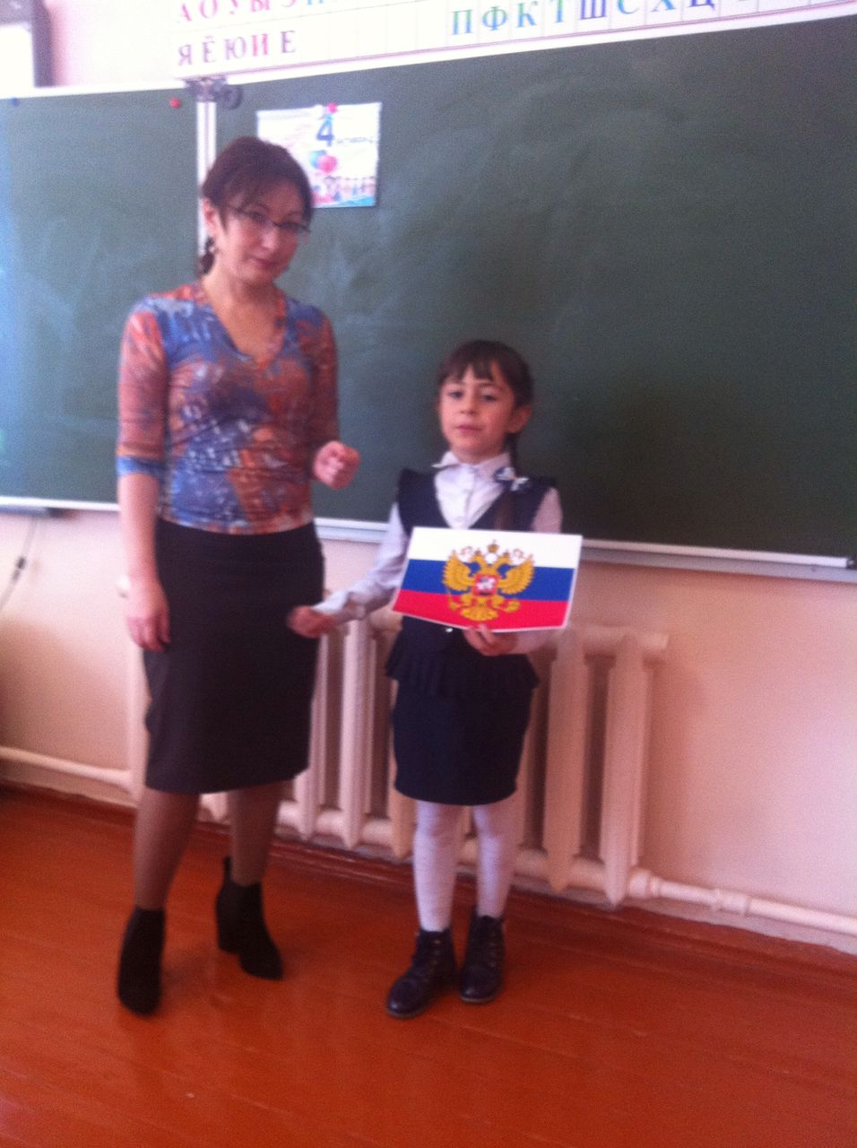

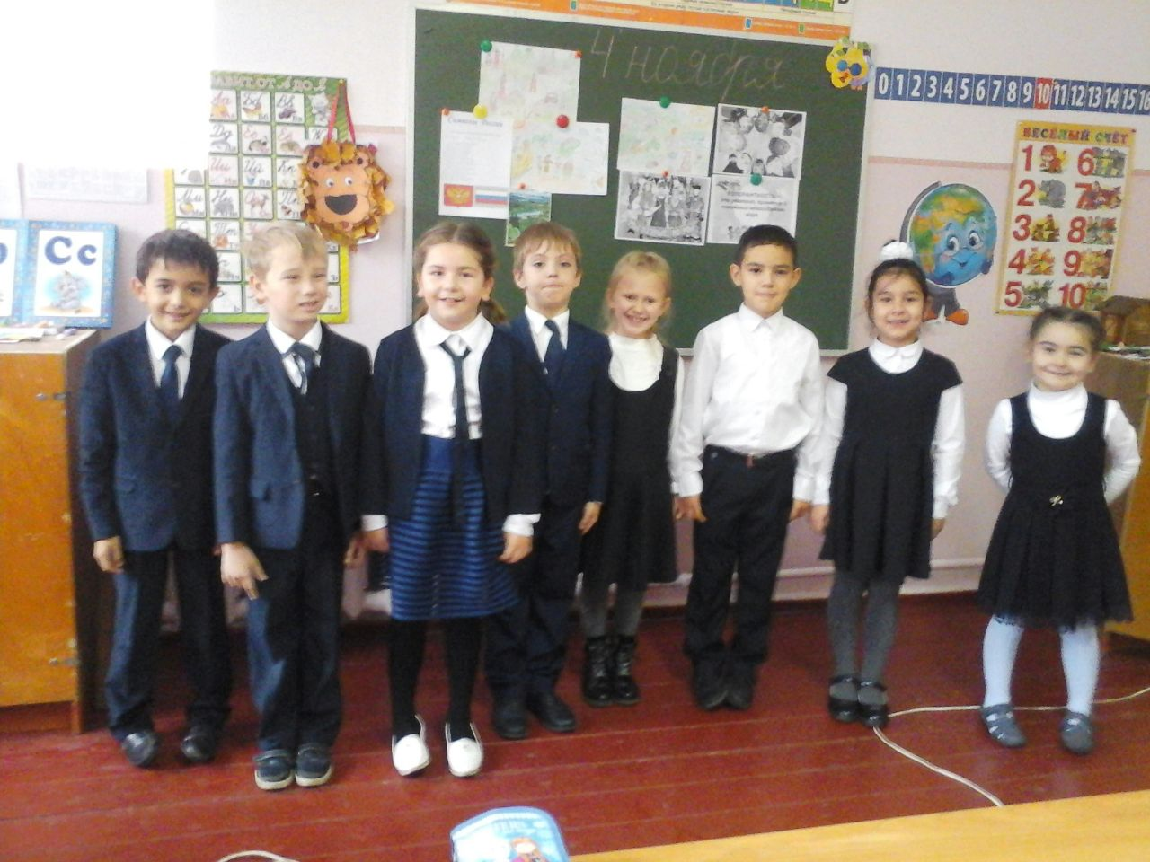

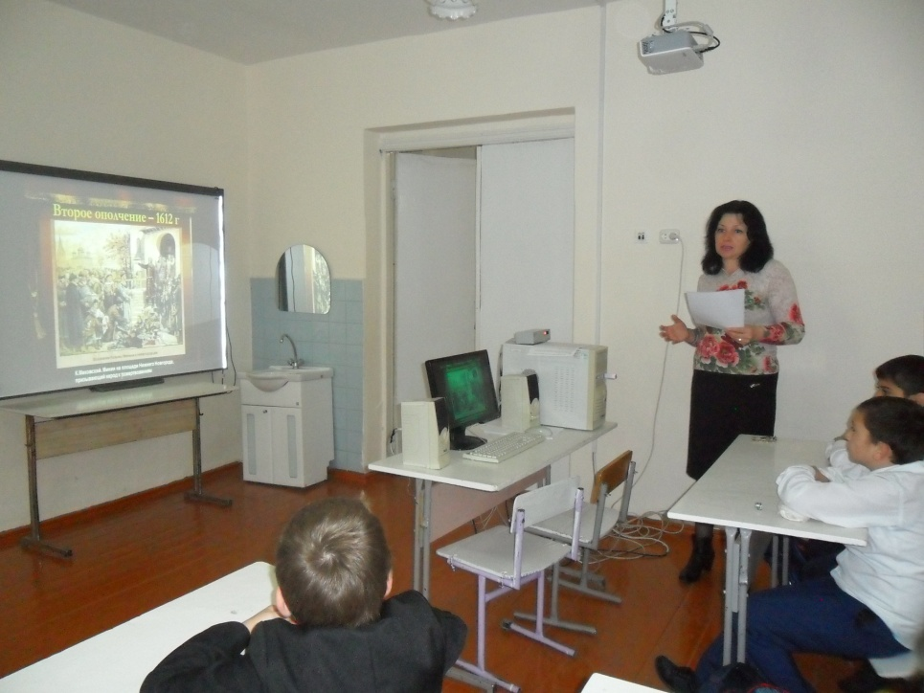

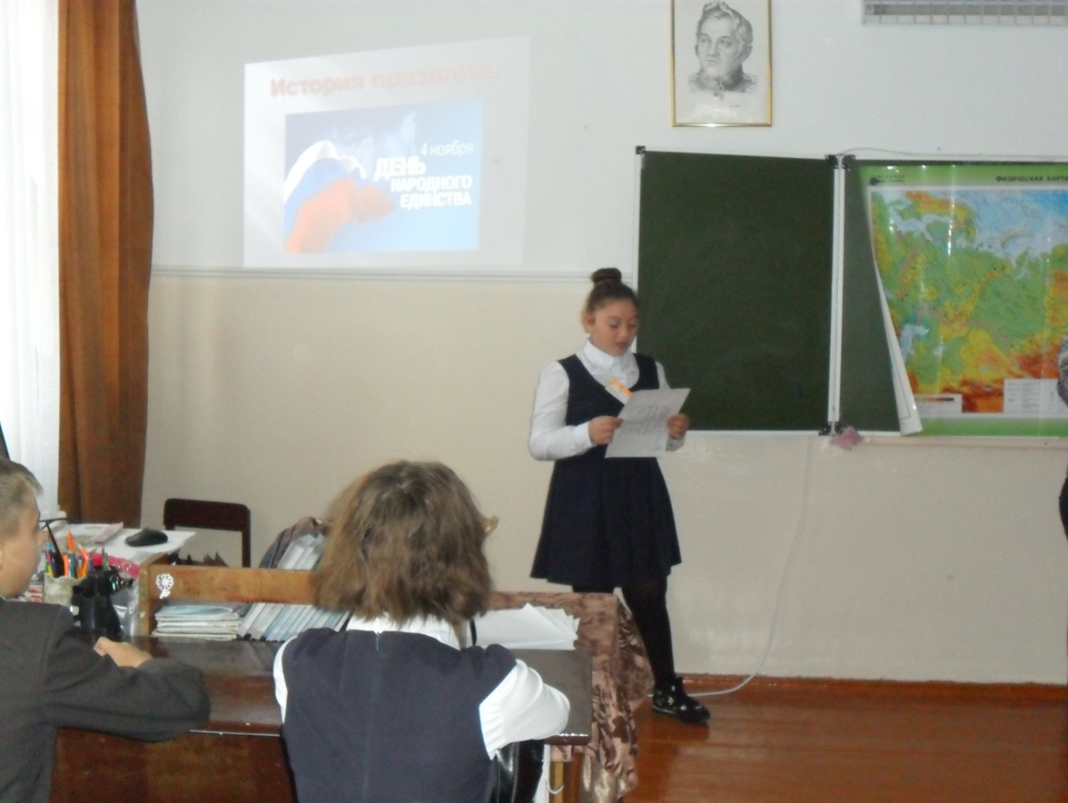
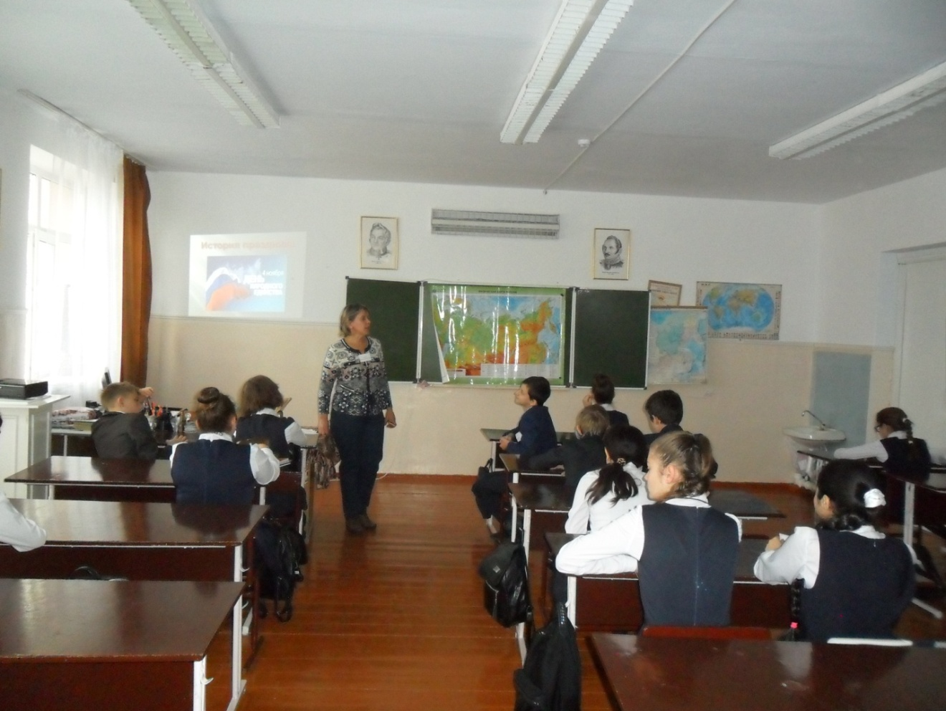
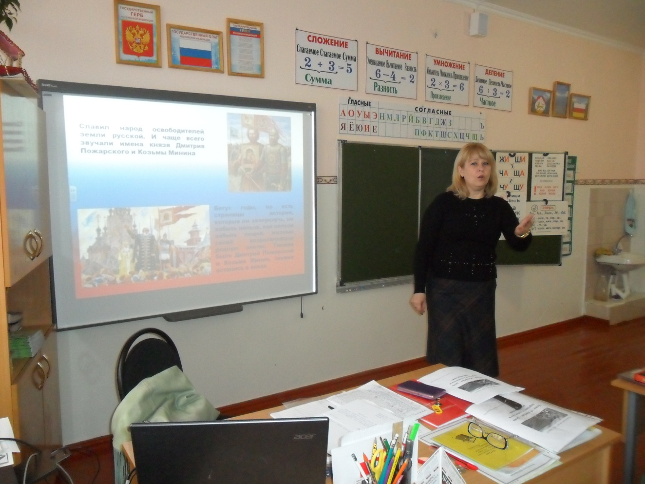

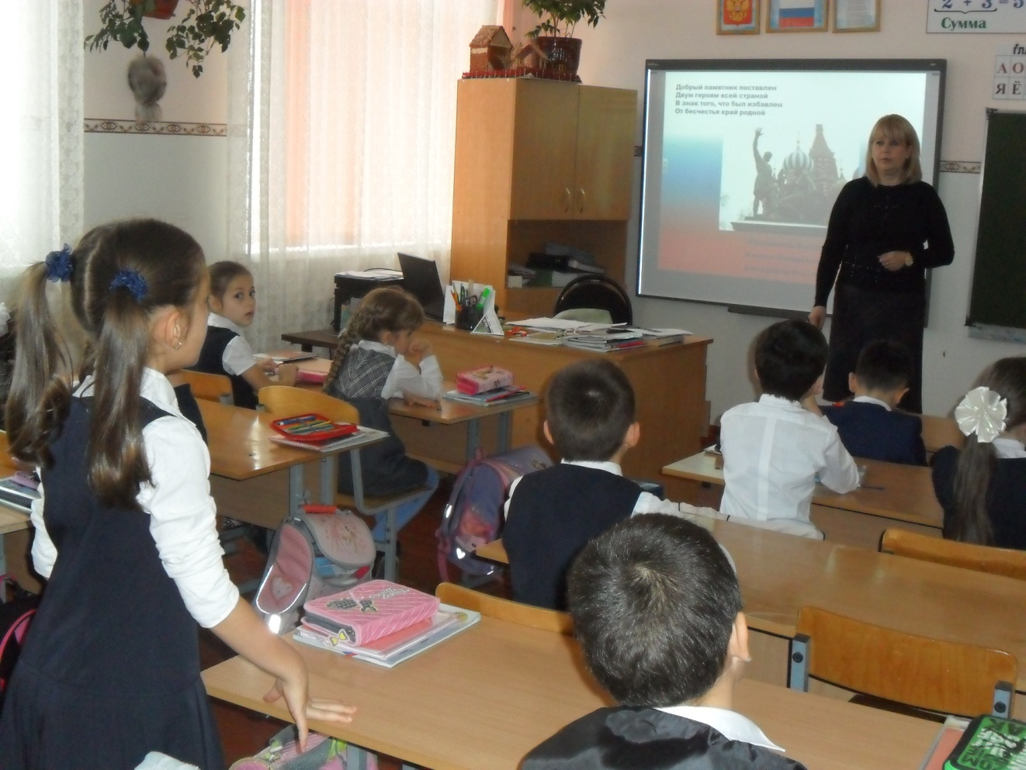

Участие учащихся МБОУ СОШ № 48 в мероприятиях
в рамках Фестиваля науки

19.10.2017 г. 10 «А» класс МБОУ СОШ № 48 с классным руководителем Абаевой Л.Р. и учителем англ. языка Тогузовой З.В. посетили Национальную научную библиотеку РСО-Аланиия, где проводились дни Центральной библиотеки им. Лермонтова г. Санкт-Петербурга в Осетии. Учащиеся с большим интересом посмотрели выставку «Лермонтовское наследие на родине Коста», приуроченную ко дню рождения великих поэтов, были просмотрены документальные, научно-познавательные фильмы о жизни М. Лермонтова.
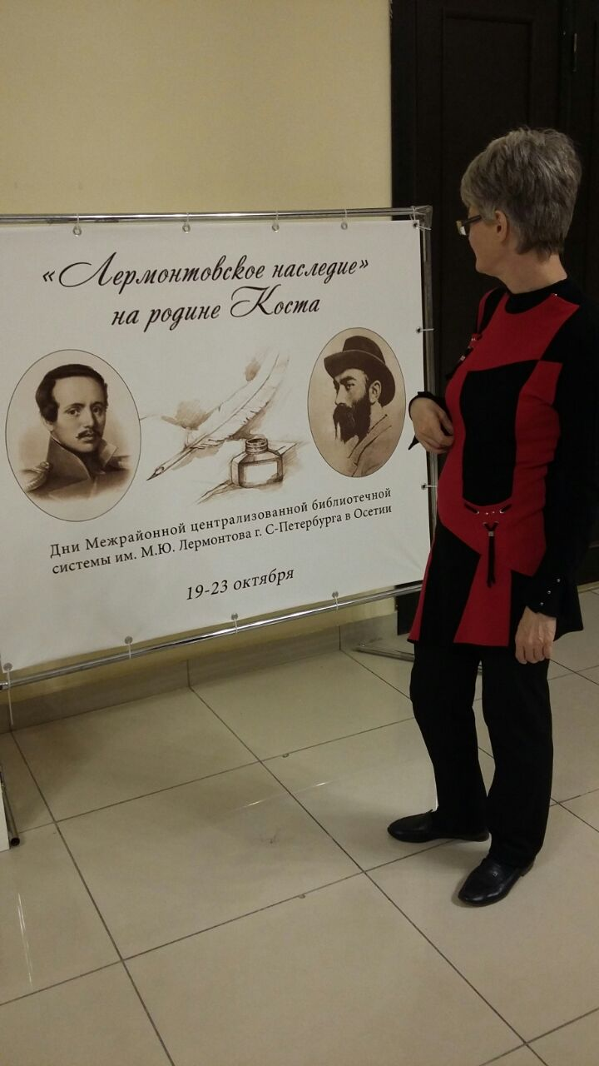

10.10.2017г. 10 «А» класс, с классным руководителем Абаевой Л.Р. ,приняли участие в проекте «Владикавказская крепость в форме интеллектуальной игры «Что? Где? Когда?», где учащиеся показали хороший уровень знаний истории родного края .
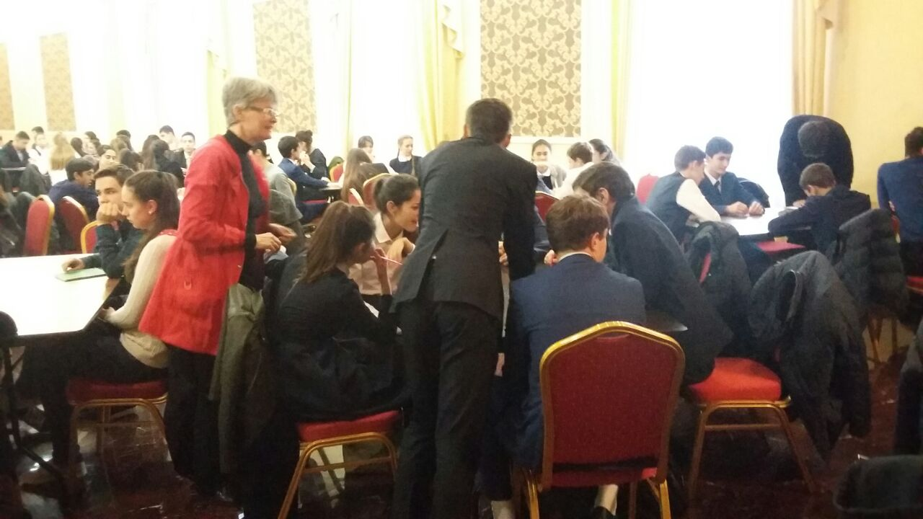

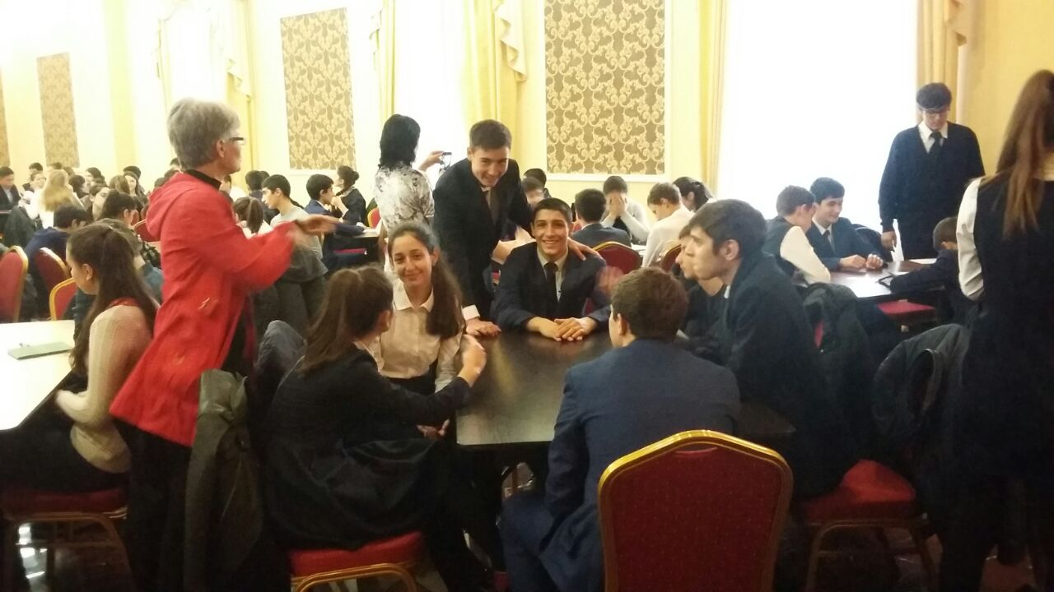

7 «А» класс, с классным руководителем Есеновой Р.К., посетили 16.10.17г
День открытых дверей в Художественном музее им. М.М. Туганова 8.10.2017г.
8 Б класс,классный руководитель Оганисян И.Р.

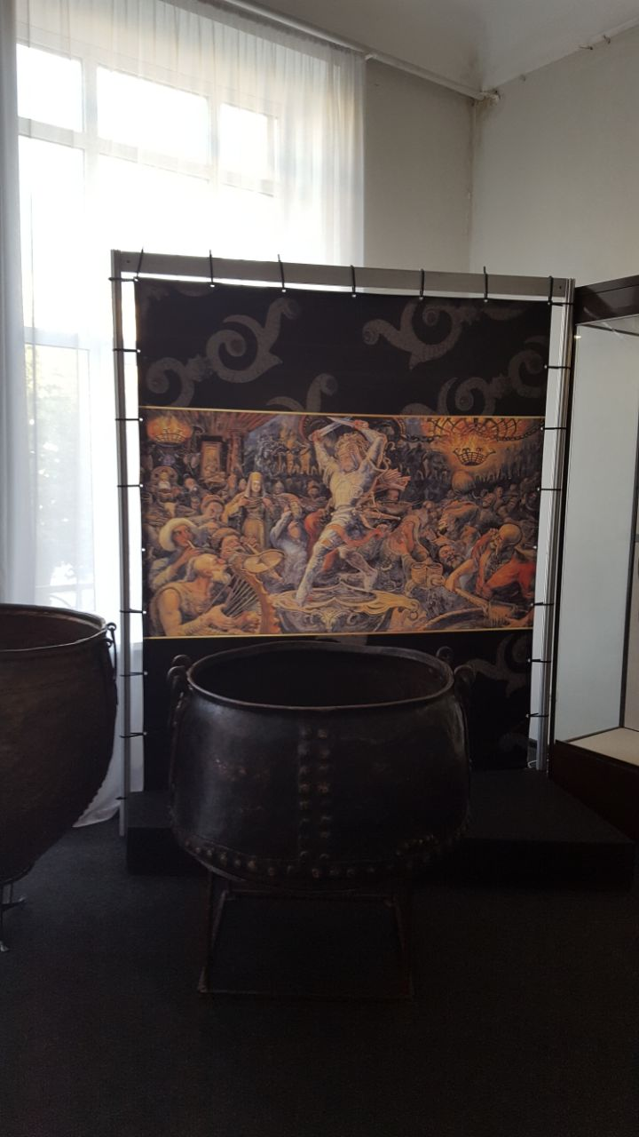
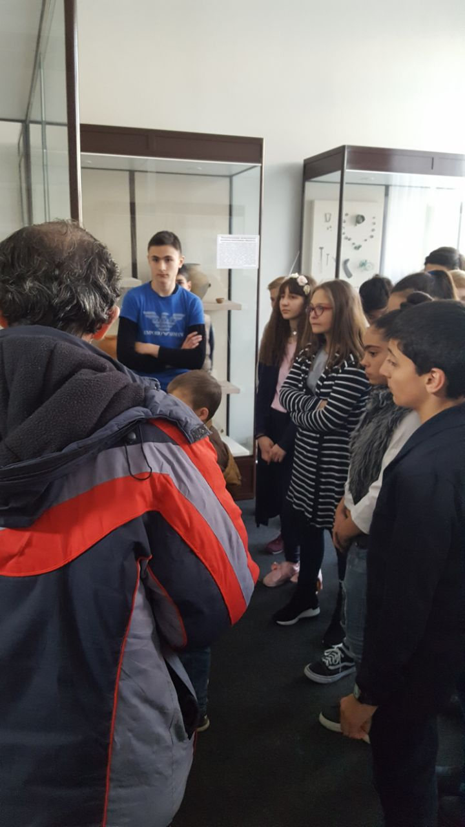

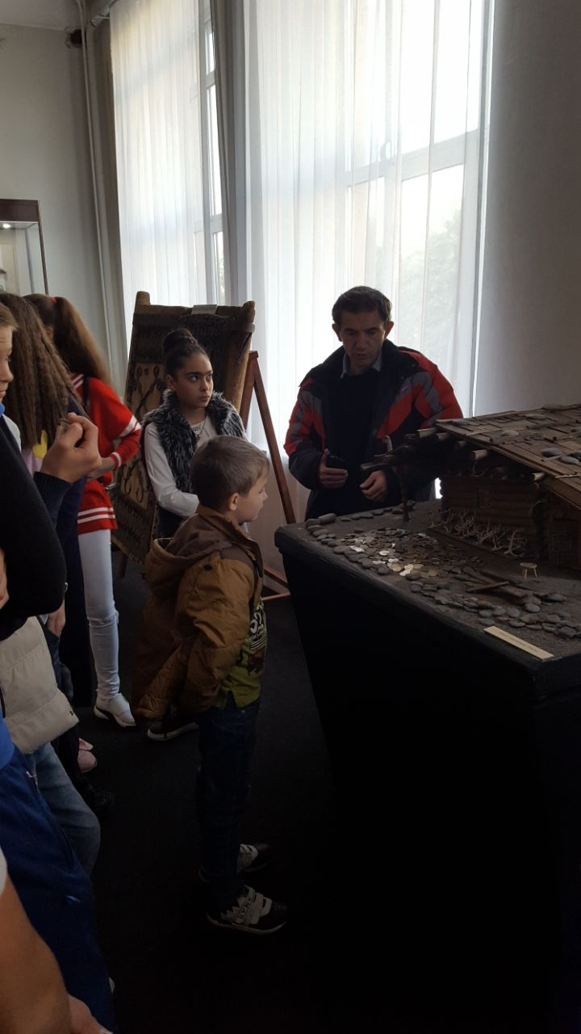

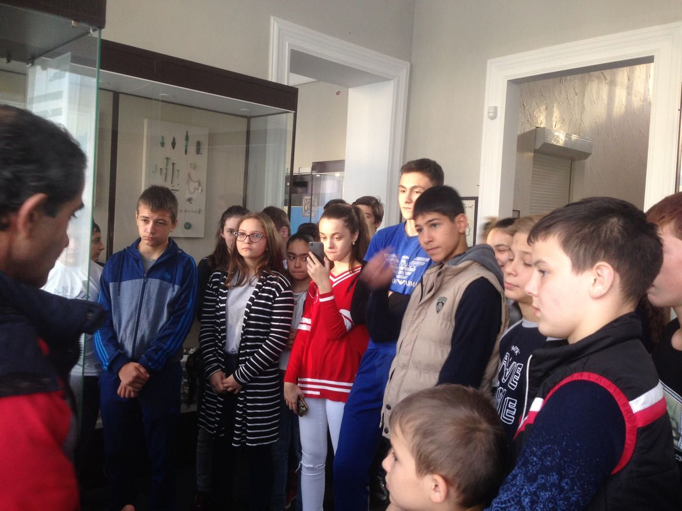

День открытых дверей на факультете физики в СОГУ.
07.10.2017г 11 «А «класс вместе с зам. дирекотра по УВР Джибиловым Р.Б. посетили
Физико-технический факультет СОГУ (ул.Маркуса)

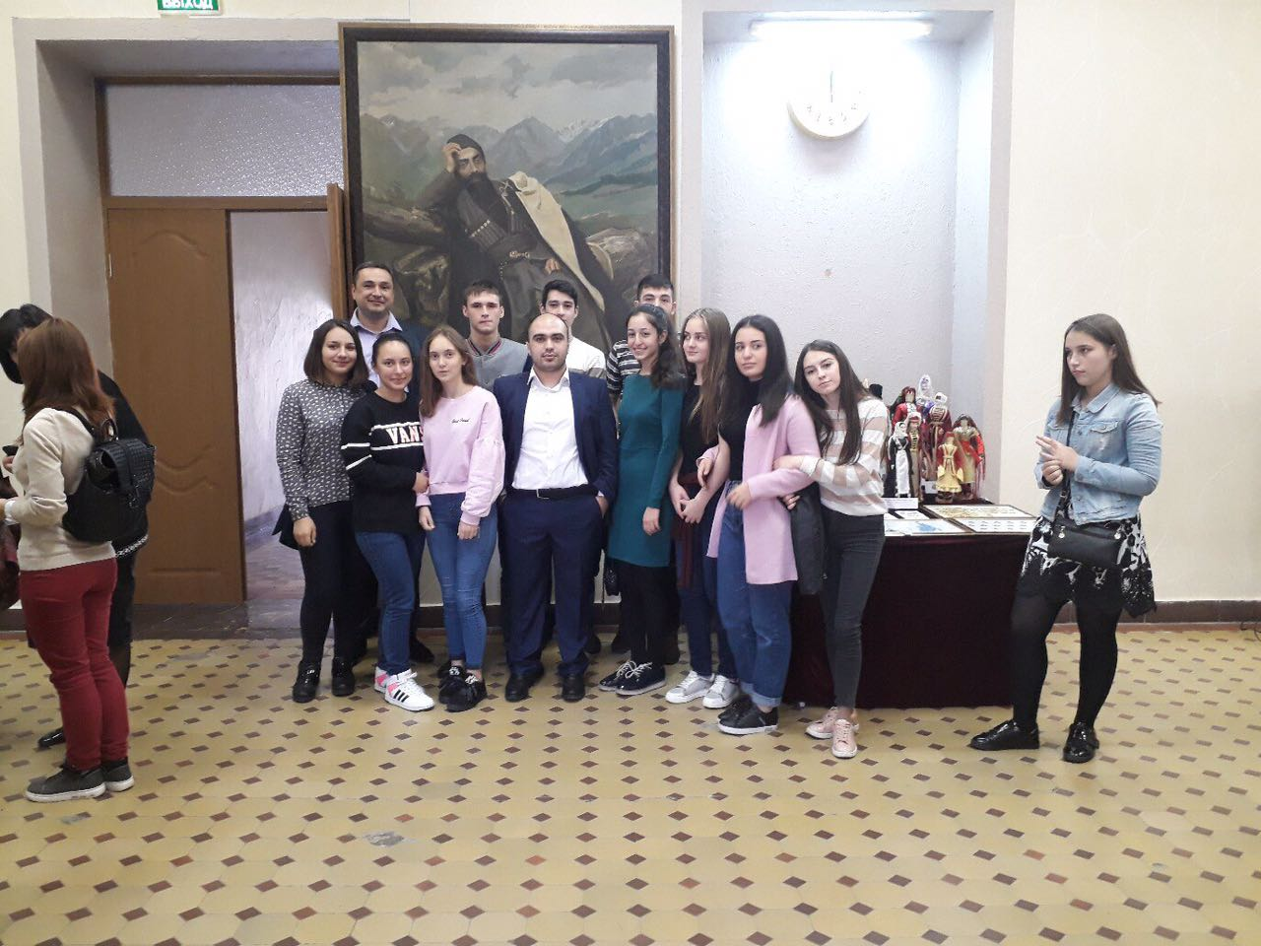

Экологическая акция «Посади дерево»
18 октября учащиеся 2-8 классов приняли участие в посадке молодых дубков в парке «Победы»

